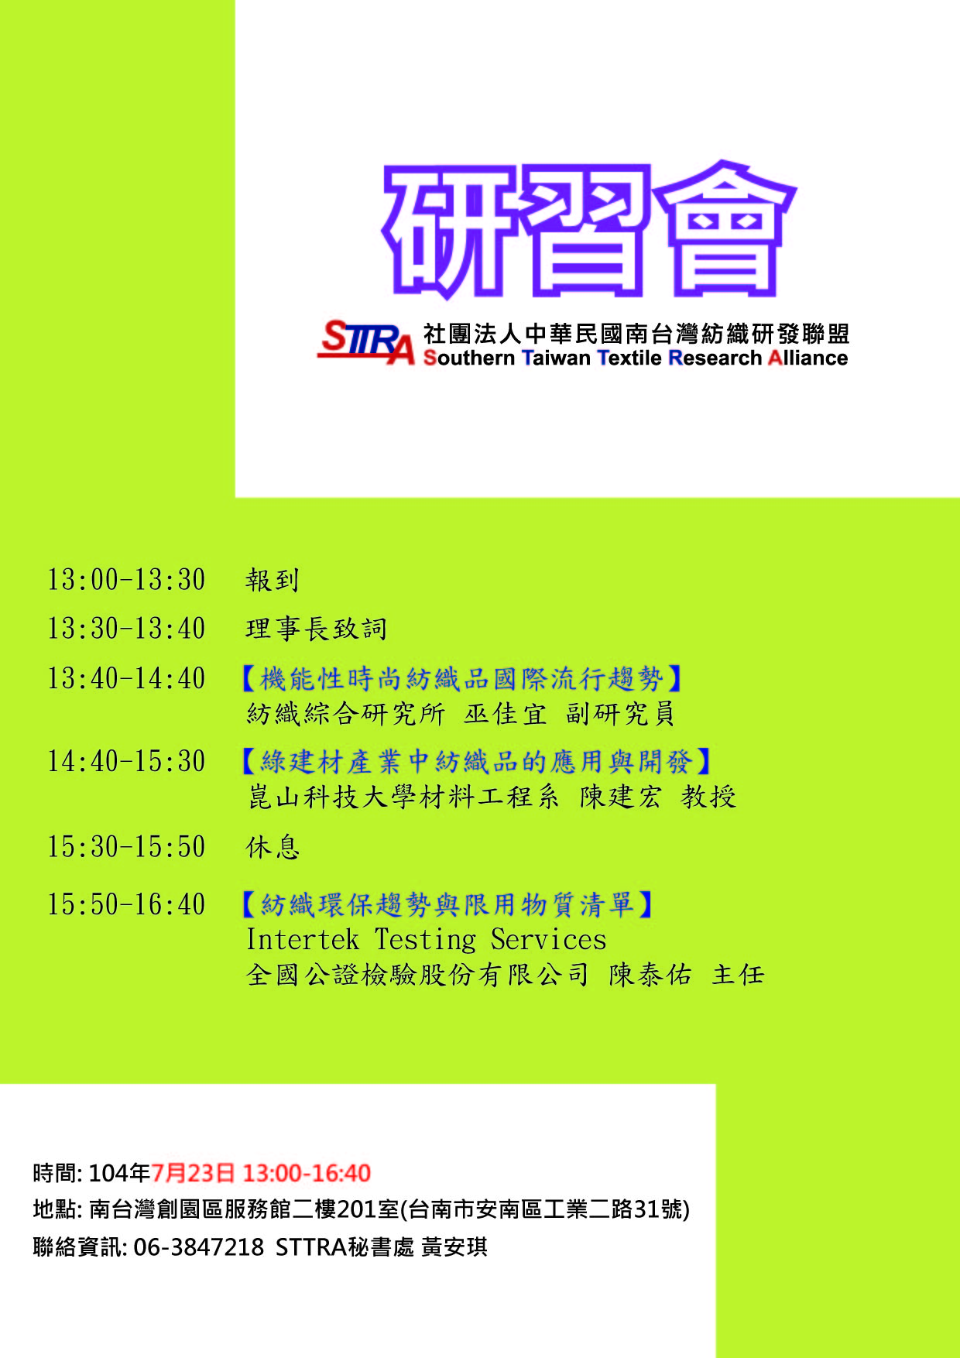
【南台灣紡織研發聯盟 研習會】 參加回函

單位全銜 |  |  | 電 話
聯絡地址 |  |  | 傳 真
姓名 | 職 稱 | 電 話/分 機 | E-mail

報名截止日期：104年7月17日
報名窗口：
南台灣紡織研發聯盟 黃安琪Tel:06-3847218
E-mail: angel@sttra.org.tw (支持環保請儘量以e-mail 報名)

